МБДОУ Дет. Сад № 17 «Лебёдушка»

Конспект итогового занятия в первой младшей группе №2

Тема: «**Стихотворение К. Чуковского «Котауси и Мауси»  
Мячики для котят**».

Составила: Санжапова Лузия Дамировна

Нижнекамск 2014год

**Стихотворение К. Чуковского «Котауси и Мауси».  
Мячики для котят**

**Виды детской деятельности:** игровая, коммуникативная, познавательно-исследовательская, продуктивная, музыкально-художественная, восприятие художественной литературы.

**Цели:** познакомить с содержанием художественного произведения; учить рассматривать иллюстрации, любоваться изображенным, отвечать на вопросы по содержанию, делать простейшие выводы; закреплять умение работать карандашом: учить держать карандаш тремя пальцами выше отточенного конца, рисовать предметы округлой формы; учить определять цвет предмета; развивать внимание; учить детей внимательно слушать песни, понимать, о чем в них поется, начинать движение с началом музыки и заканчивать с ее окончанием.

**Планируемые результаты:** проявляет эмоциональную отзывчивость на литературно-художественное произведение К. Чуковского «Котауси и Мауси», на песню «Кошечка» *(муз. В. Витлина, сл. Н. Найденовой)*, владеет основными движениями в игре «Кошка и котята», принимает участие в игре «Какой мячик потерялся?», в продуктивной деятельности (рисование мячей).

Музыкальное сопровождение: «Кошечка» *(муз. В. Витлина, сл. Н. Найденовой).*

Материалы и оборудование: иллюстрации к стихотворению К. Чуковского «Котауси и Мауси», игрушечные мышка и кошка, разноцветные мячи, платок, карандаши, мольберт, листы бумаги на каждого ребенка.

**Содержание организованной деятельности детей**

**1. Организационный момент.**

Воспитатель. Жила-была в одном доме маленькая мышка. *(Воспитатель показывает детям игрушечную мышку.)* Жила, не тужила. И вот однажды в этом доме поселился кот. *(Показывает детям игрушечного кота.)* И в один прекрасный день кот и мышка встретились. Послушайте, что случилось после этого.

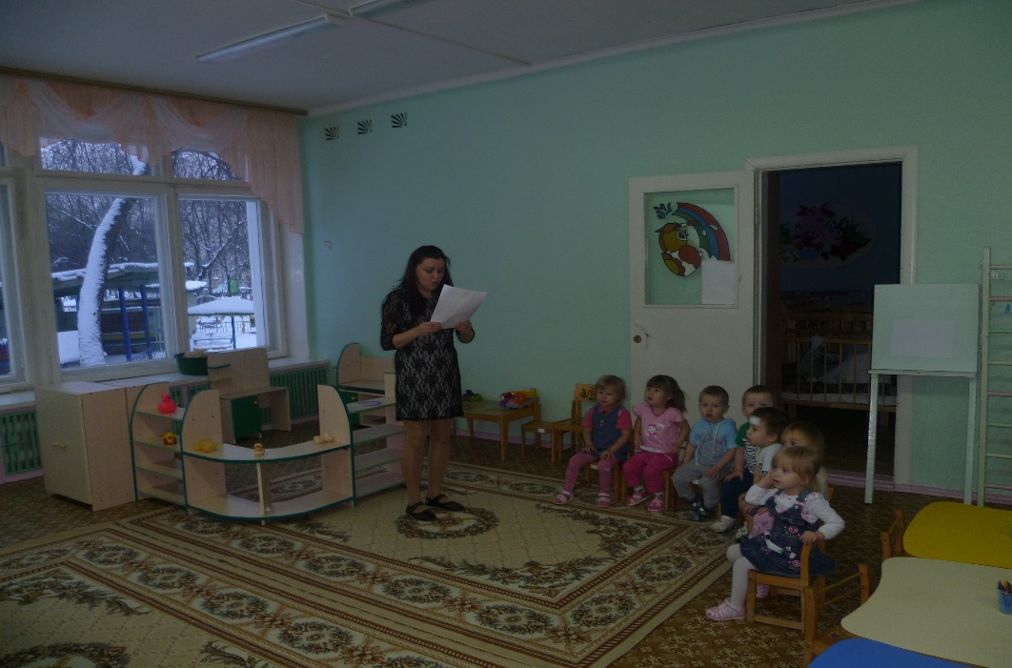

**2. Основная часть. Чтение стихотворения.**

*Воспитатель читает стихотворение К. Чуковского «Котауси и Мауси».* ***Жила-была мышка Мауси***

***И вдруг увидала Котауси.***

***У Котауси злые глазауси***

***И злые-презлые зубауси.***

***Подбежала Котауси к Мауси***

***И замахала хвостауси:***

***"Ах, Мауси, Мауси, Мауси,***

***Подойди ко мне, милая Мауси!***

***Я спою тебе песенку, Мауси,***

***Чудесную песенку, Мауси!"***

***Но ответила умная Мауси:***

***"Ты меня не обманешь, Котауси!***

***Вижу злые твои глазауси***

***И злые-презлые зубауси!"***

***Так ответила умная Мауси -***

***И скорее бегом от Котауси****.*

*После прочтения стихотворения воспитатель предлагает детям рассмотреть иллюстрации, просит показать на них героев сказки, рассказать о том, какая мышка, какой кот (например: «Мышка маленькая, умная, смелая; кот большой, злой, хитрый, с острыми зубами»), о том, что хотел сделать кот, что делает мышка.*

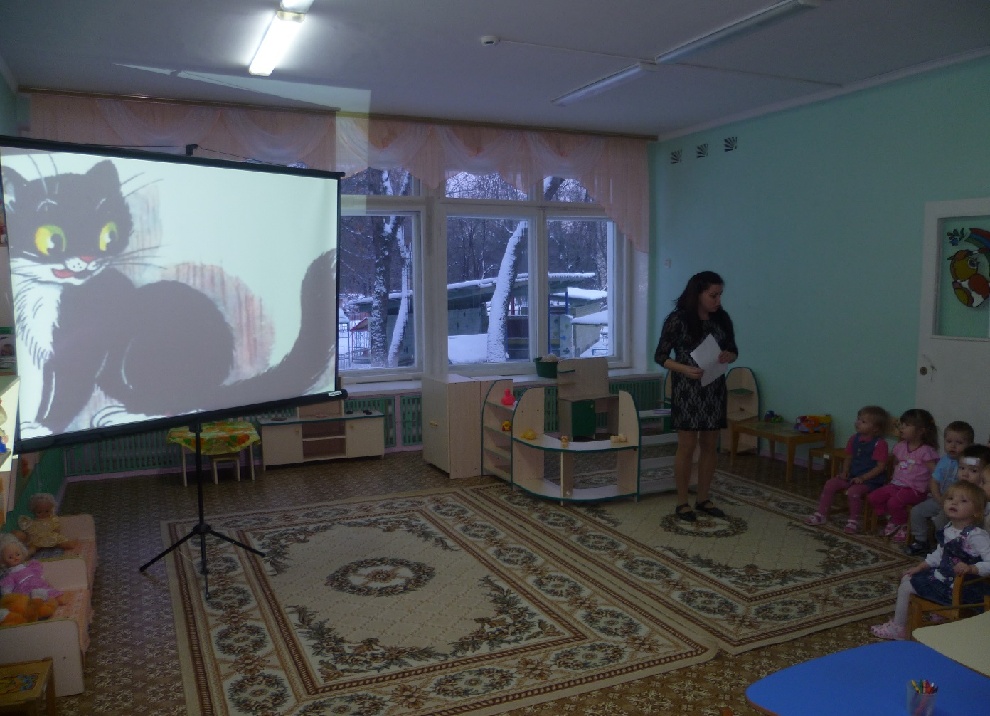

Воспитатель. В этой сказке кот недобрый, а вот в песенке поется о доброй серенькой кошечке и ее котятах. Послушайте песенку.

**3. Слушание песенки.**

*Музыкальный руководитель или воспитатель поют песню «Кошечка» (муз. В. Витлина, сл. Н. Найденовой).*

Воспитатель. О чем поется в песенке? Где сидела кошка? Кого она собирала? Как кошка звала своих деток? *(Ответы детей.)*

*Воспитатель предлагает детям спеть песенку вместе.*

Воспитатель: Дети кошка и сама пришла к нам в гости. Давайте с ней поздороваемся! (дети здороваются. Отвечают на вопросы: Какая кошка? (мягкая, пушистая, красивая..) Как кошка мурлыкает? (Мурр…) Как кричит? (Мяу, мяу).

Давайте поиграем с кошкой. Она очень любит играть.

**Игра «Кошка и котята»**

*Воспитатель – кошка, дети – котята. Звучит музыка. Котята бегают по группе, играют. Музыка прекращается, кошка зовет деток. Котята бегут к маме кошке и говорят: «Мяу, мяу…».*

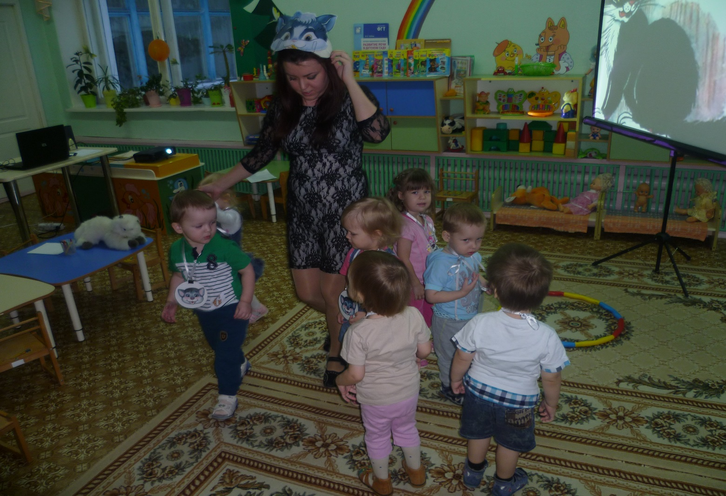

**4. Дидактическая игра «Какой мячик потерялся?».**

Воспитатель. Котята очень любят играть с мячиками. *( Просмотр видео про кота играющего с мячом)*. Они катают их по полу, бегают вслед за катящимся мячом. Давайте подарим им разноцветные мячики. Вот, например, такие. *(Показывает разноцветные мячи.)* Посмотрите, тут у меня красные, желтые, зеленые, синие мячи. Назовите цвет мячика, который я покажу. *(Ответы детей.)*

*Воспитатель кладет на столе три мяча разного цвета, просит детей запомнить их, затем накрывает мячи платком и незаметно убирает один из мячей.*

*Задание: назвать цвет потерявшегося мячика.*

Воспитатель. А какую же форму имеют мячи? Посмотрите, мяч имеет круглую форму. Обведите пальчиком контур мяча. А теперь нарисуйте мячик пальчиком по воздуху. Вот так мы и будем рисовать мячик.

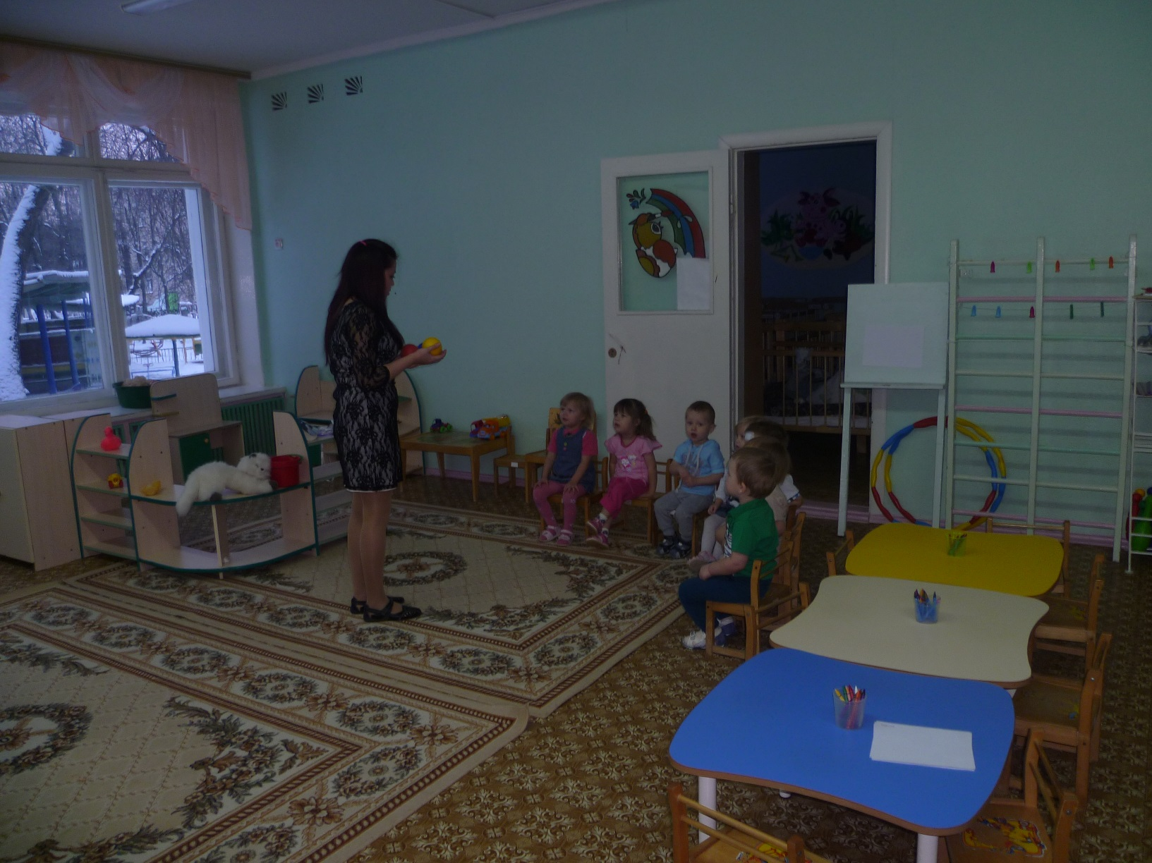

**5. Рисование мячей.**

*Воспитатель показывает на мольберте приемы рисования мяча, обращая внимание детей на то, как правильно держать карандаш.*

*Дети начинают рисовать. Воспитатель предлагает детям выбрать тот карандаш, который им больше нравится, контролирует приемы работы, помогает детям, затрудняющимся в выполнении задания.*

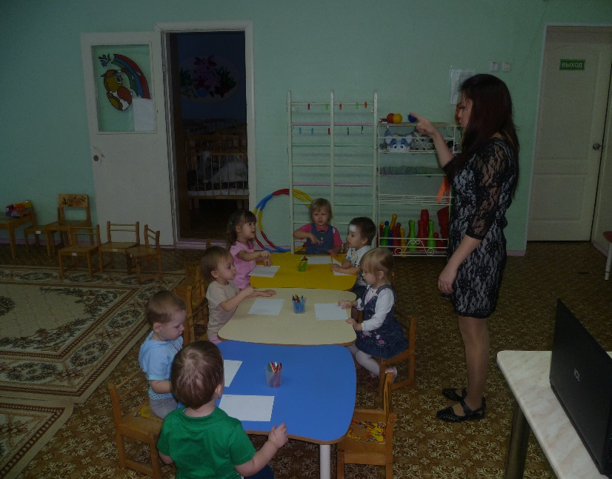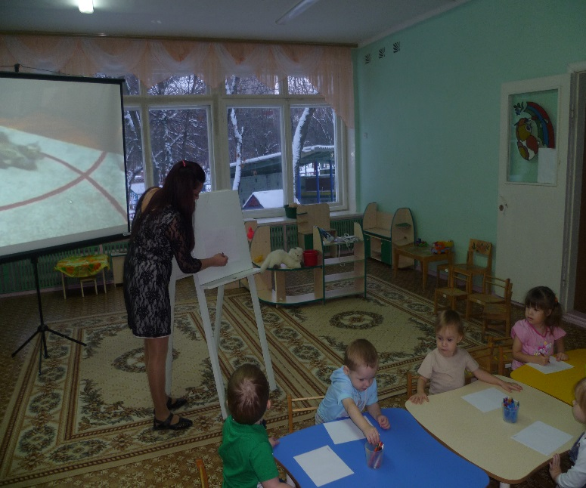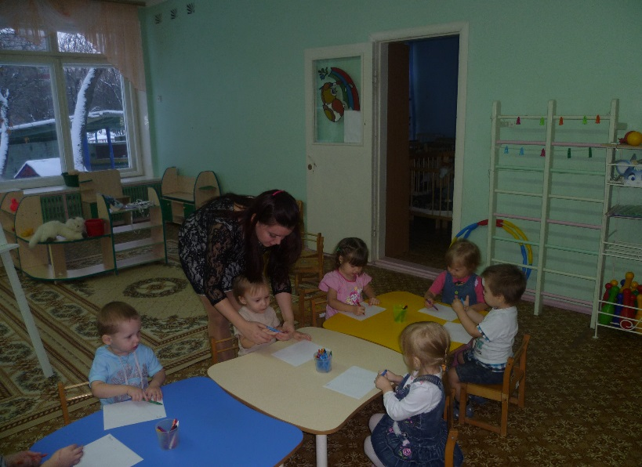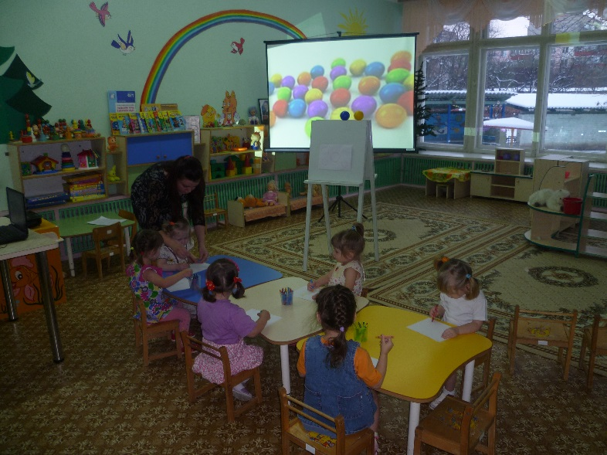

**6. Рефлексия.**

*Рисунки детей выставляются на стенде.*

Воспитатель. Какие разные мячи будут теперь у котят! Злата нарисовала большой зеленый мячик, а Дарина – маленький красный. Но все мячи получились у вас просто замечательными! А какой мяч лучше всех остальных? *(Ответы детей.)*

Дети за то что вы так хорошо занимались кошка принесла вам угощения.

